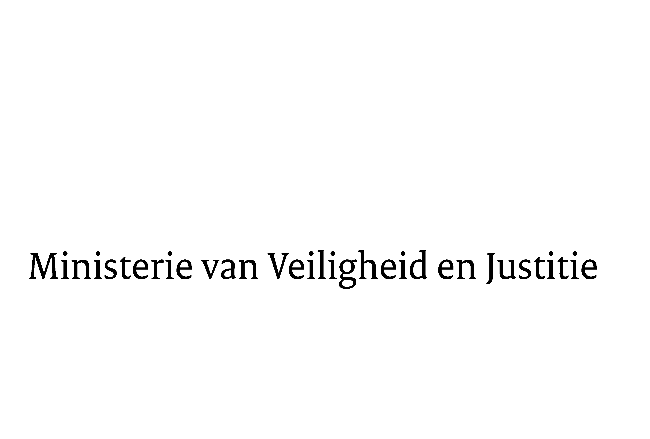
> Retouradres Postbus 20301 2500 EH Den Haag
Tweede Kamer der Staten-GeneraalPostbus 20018 2500 EA Den Haag

Datum | 13 juni 2016
Onderwerp | Voorstel van wet tot wijziging van de Penitentiaire beginselenwet, de Beginselenwet verpleging ter beschikking gestelden, de Beginselenwet justitiële jeugdinrichtingen en enkele andere wetten in verband met het vervoer, het medisch klachtrecht en enkele andere onderwerpen

Directie Wetgeving en Juridische Zaken
Sector Straf- en Sanctierecht

Turfmarkt 147
2511 DP Den Haag
Postbus 20301
2500 EH Den Haag
www.rijksoverheid.nl/venj

Ons kenmerk
753194

Bijlagen
1

Bij beantwoording de datum en ons kenmerk vermelden. Wilt u slechts één zaak in uw brief behandelen.

Hierbij bied ik u de nota naar aanleiding van het nadere verslag inzake het bovenvermelde voorstel aan.

De Staatssecretaris van Veiligheid en Justitie,
K.H.D.M. Dijkhoff

